Phần 1:
Thực thể: SHOWTIME
Khóa chính PK: ShowTimeID: int
Thuộc tính: StartTime: datetime, EndTime: datetime
Khóa ngoại FK:
- MovieID: int (Tham chiếu tới MOVIE.MovieID)
- HallID: int (Tham chiếu tới CINEMA_HALL.HALLID)
Phần 2:
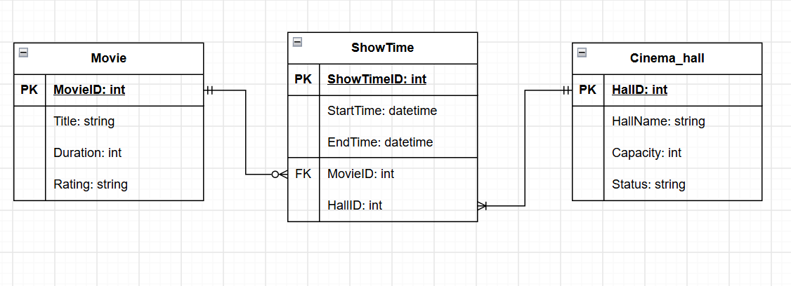
Mối quan hệ:
- CINEMA_HALL - HALL_EQUIPMENT: Quan hệ 1 – 1
- CINEMA_HALL – SEAT: Quan hệ 1-N

